**ІНФОРМАЦІЙНІ ТЕХНОЛОГІЇ (РІВЕНЬ D - ТЕХНОЛОГІЇ ПРОЕКТУВАННЯ ТА ОЦІНЮВАННЯ ЛЮДИНО - МАШИННИХ ІНТЕРФЕЙСІВ)**

**Лабораторна робота №5**

**Тема: Прототип інтерфейс інтернет-магазина**

[**https://alinaor248.wixsite.com/mysite**](https://alinaor248.wixsite.com/mysite)

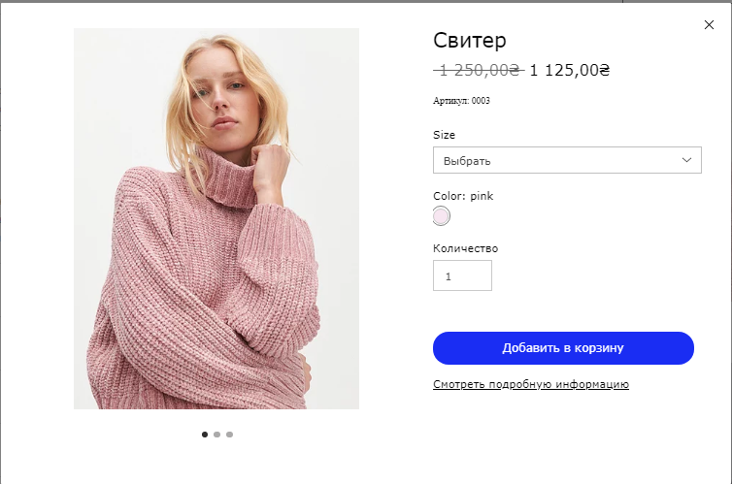

Рис.1 Короткий опис товару

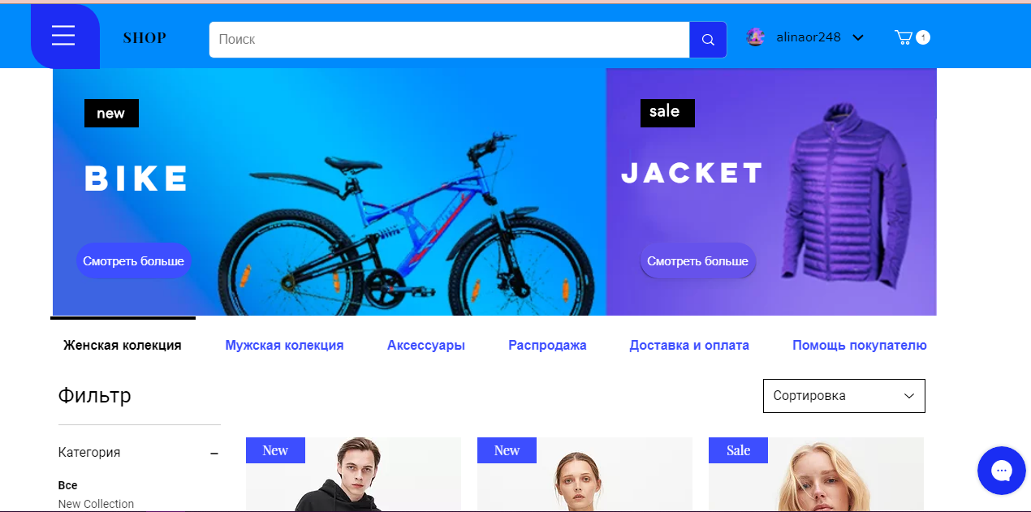

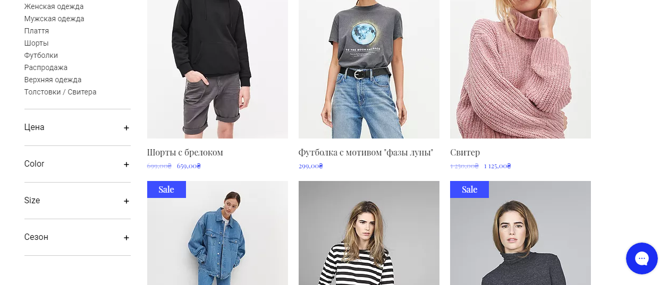

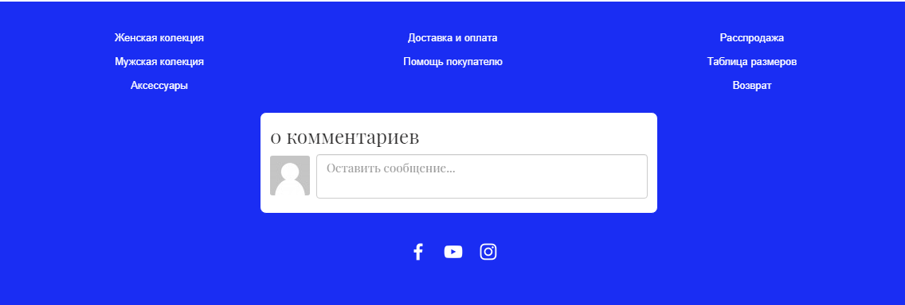

Рис.2 Головна сторінка

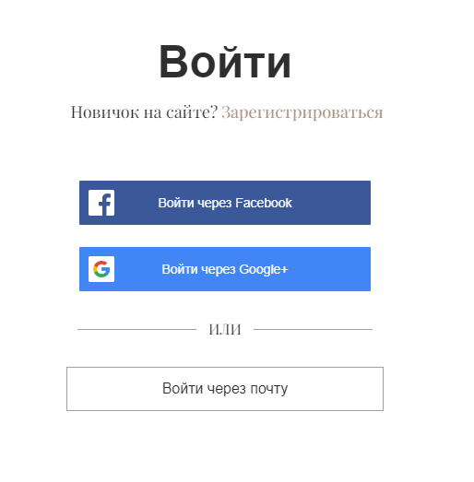

Рис.3 Вхід

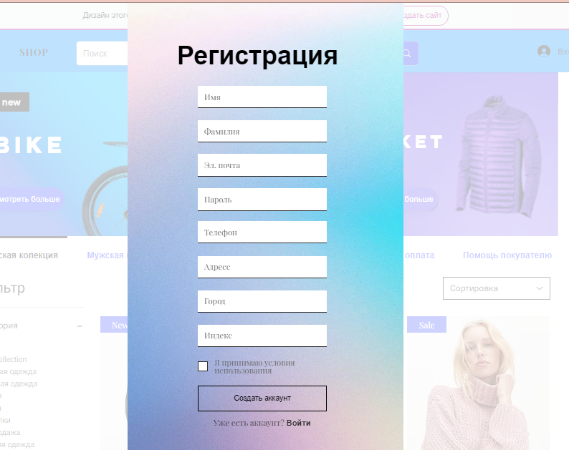

Рис.4 Реєстрація

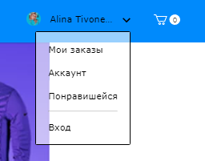

Рис.5 Меню для користувача

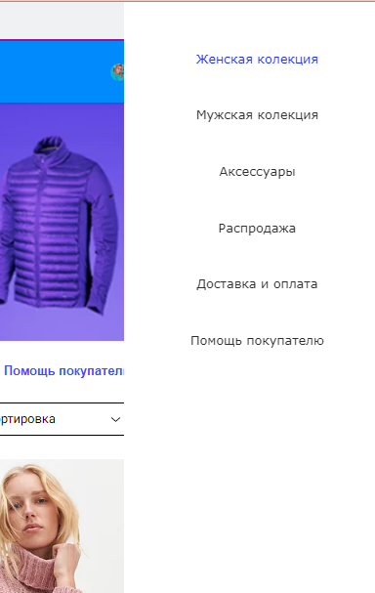

Рис.6 Меню сайту

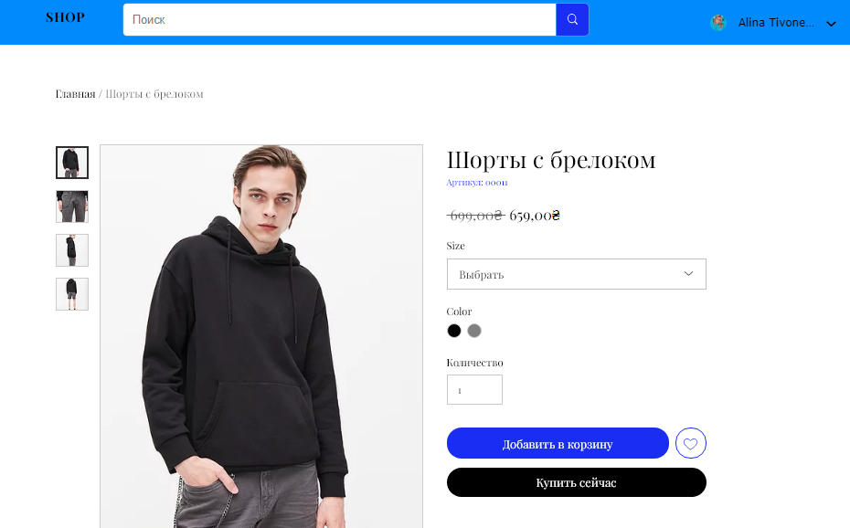

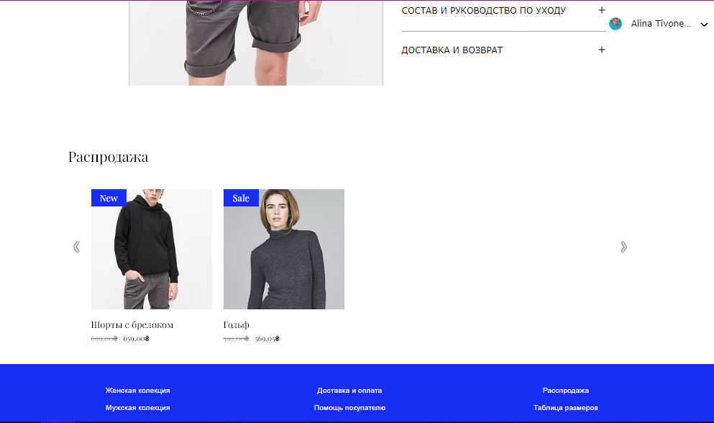

Рис.7 Повний опис товару

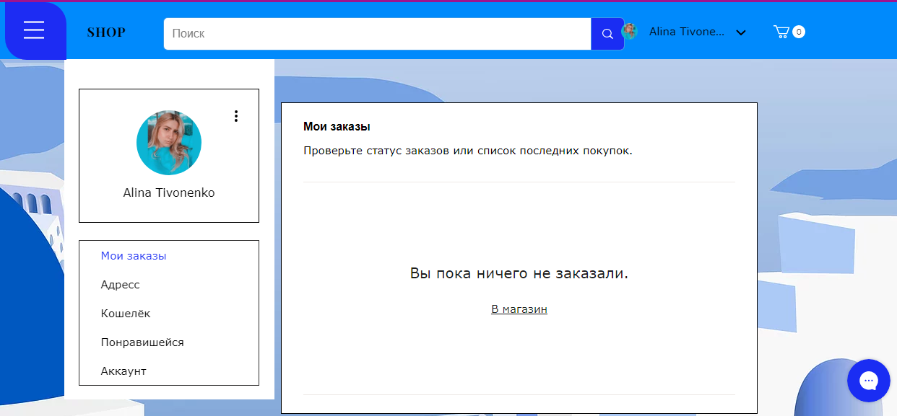

Рис.8 Сторінка користувача «Мої замовлення»

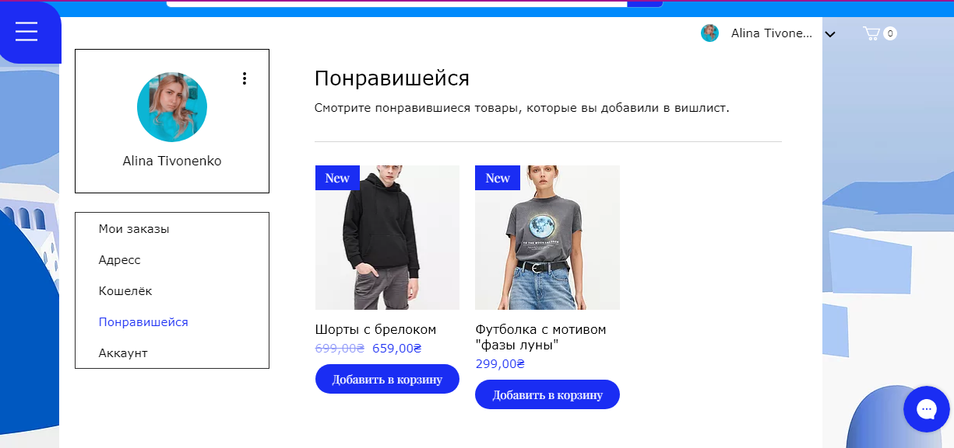

Рис.9 Сторінка користувача «Вподобані товари»

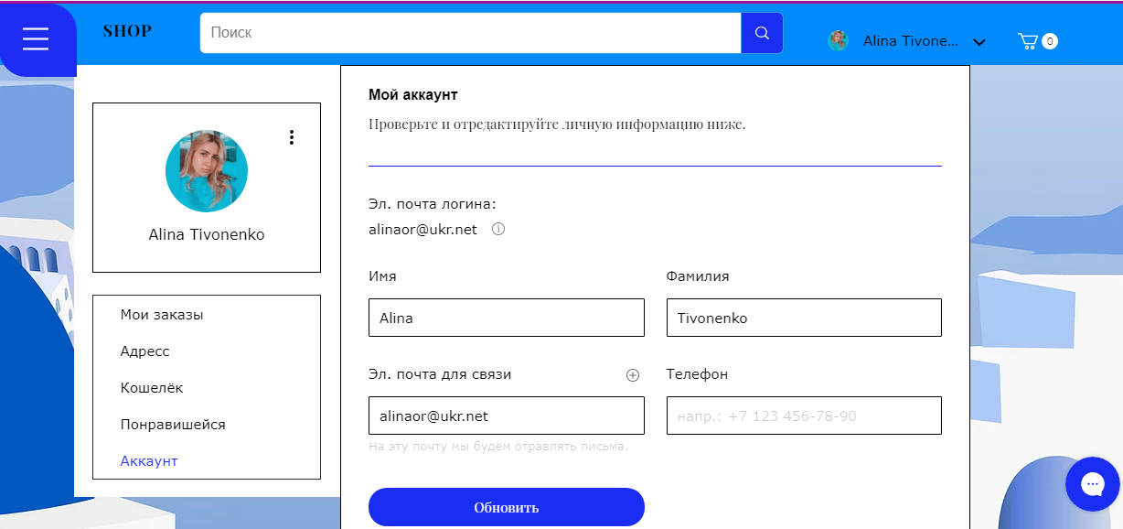

Рис.10 Сторінка користувача «Редагування данних»

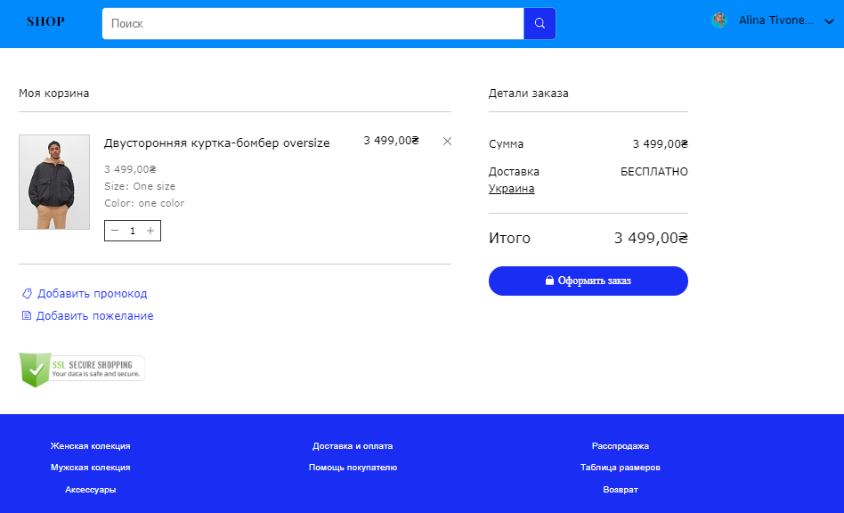

Рис.11 Корзина

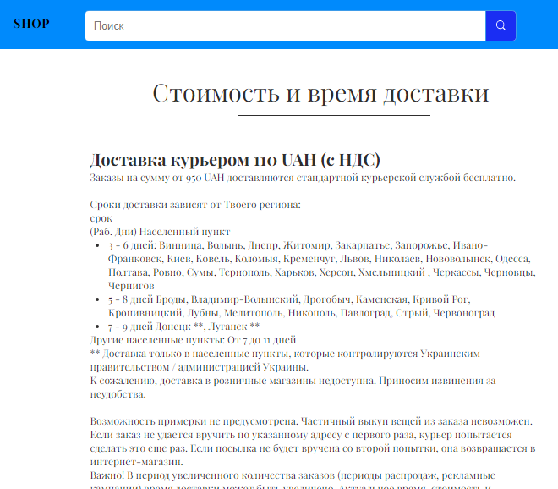

Рис.12 Доставка і оплата

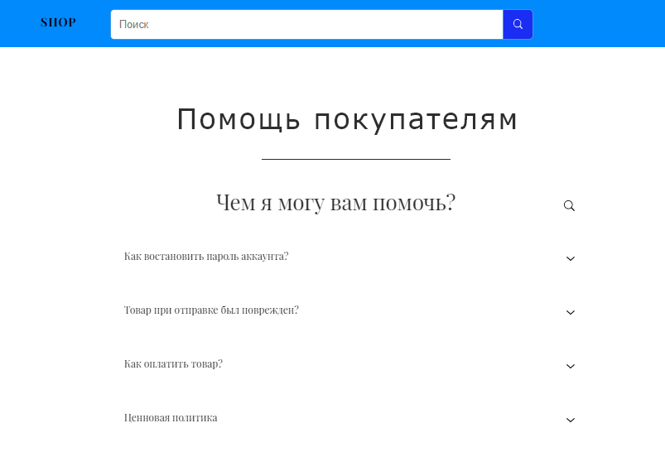

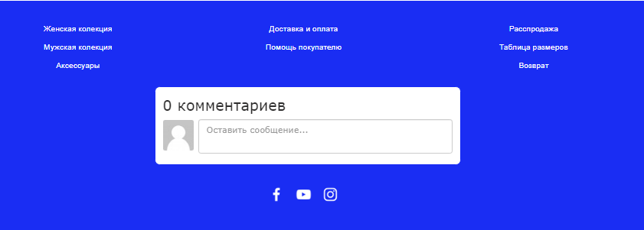

Рис.13 Допомога покупцю

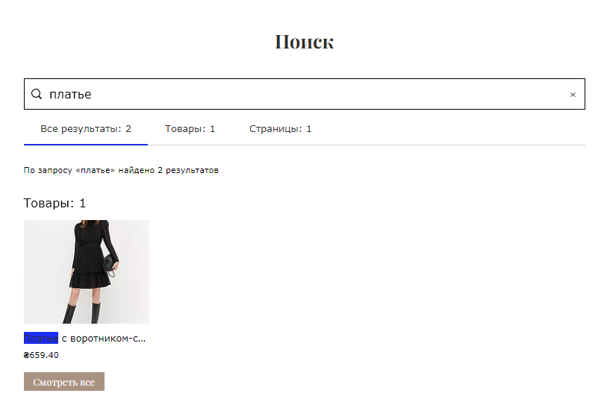

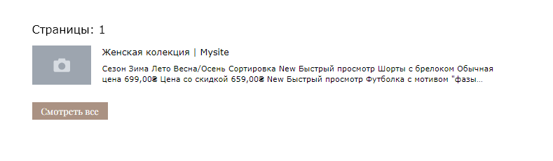

Рис.14 Пошук по сайту

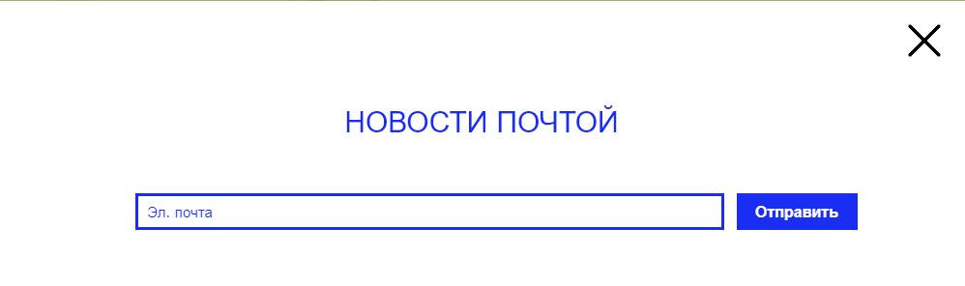

Рис.15 Підписка на новини

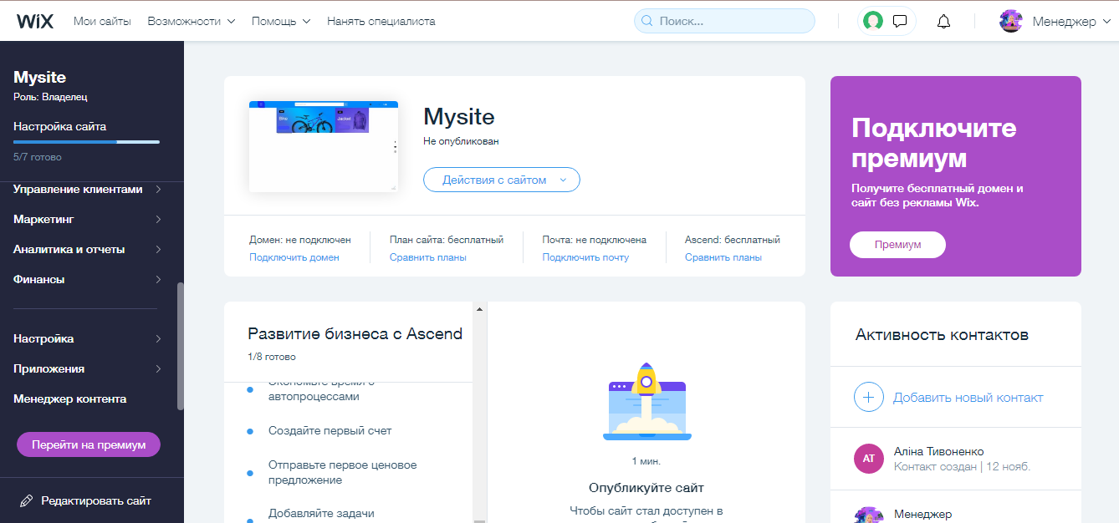

Рис.16 Вхід від іменні адміністратора

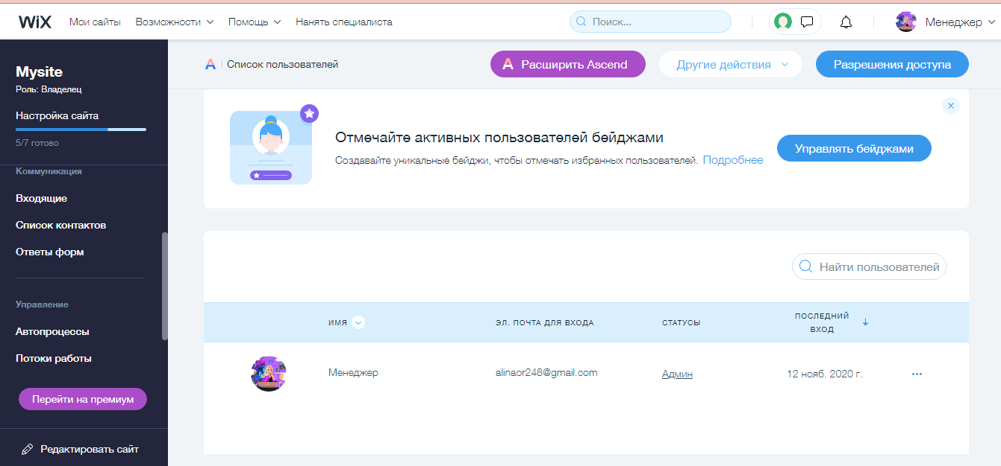

Рис.17 Вхід від іменні адміністраторі «перегляд список зареєстрованих»